Sud-Ouest du 28 décembre 2017

Recensement : toujours plus d’habitants en Gironde

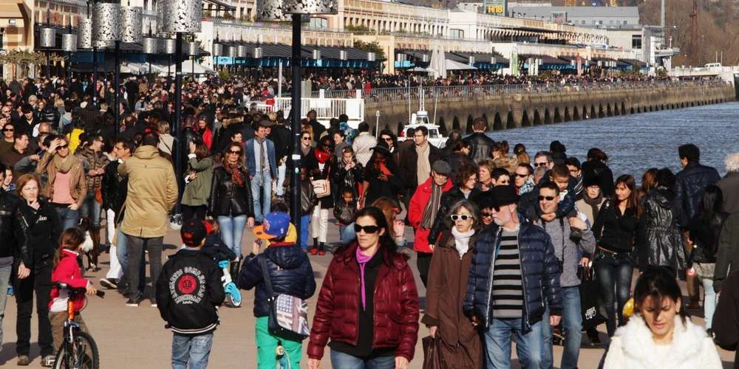
On dénombre 1 548 478 habitants en Gironde. ILLUSTRATION BONNAUD GUILLAUME

INFOGRAPHIE – L’Insee a dévoilé les évolutions de la population en Gironde. Le département compte 1 548 478 habitants, en hausse de 1,3 %.

Entre 2010 et 2015, la Gironde a gagné 99 233 habitants soit 16 500 supplémentaires chaque année. La Gironde est pour une grande partie responsable du boom démographique de la région Nouvelle-Aquitaine. C’est d’ailleurs l’un des rares départements français dont la croissance n’a eu de cesse de monter en puissance. Plus 0,9 % de hausse entre 1990 et 2010. Entre 2010 et 2015, l’augmentation s’établit à 1,3 %.

Une vraie dynamique à mettre en regard avec l’augmentation de la population française (+0,5 %) et celle de la région (+0,6 %). On dénombre ainsi 1 548 478 habitants dans le plus grand département de France qui regroupe ainsi un quart des habitants de la Nouvelle-Aquitaine. Un solde largement positif que l’on doit notamment à l’arrivée de nouveaux habitants.

Bordeaux Métropole toujours plus attractive

C’est bien évidemment la métropole bordelaise – elle concentre l’essentiel des emplois – qui affiche la forte hausse. L’arrondissement de Bordeaux (c’est la classification de l’Insee) enregistre une hausse de 1,5 % de sa population. La métropole stricto sensu, soit 28 communes, compte 773 542 habitants, soit peu ou prou la moitié des habitants de la Gironde. En 2009, elle en comptait 700 900.

En l’espace de dix ans, c’est donc l’équivalent en population d’une ville comme Mérignac qui a pris ses quartiers dans la métropole. Entre 2010 et 2015, Bordeaux a vu augmenter sa population de 0,9 % soit 249 712 habitants, dans le même laps de temps, Mérignac a atteint 70 127 habitants (+1,2 %), Pessac 61 332 habitants (+1,1 %). Certaines communes, de taille plus modeste et dont le prix de l’immobilier est plus attractif qu’en « cœur » de métropole, enregistrent d’importantes poussées : +4,1 % à Bruges (18 176 habitants), +3,8 % au Haillan (10 755 habitants), +3,7 % à Ambarès-et-Lagrave (15 881 habitants).

La proche périphérie augmente aussi

954 320 habitants dans l’arrondissement de Bordeaux soit la grande aire métropolitaine. Une hausse de 1,5 %. Dans le détail, cela donne de vrais booms démographiques dans certaines communes périphériques profitant du dynamisme et de l’attractivité métropolitaine.

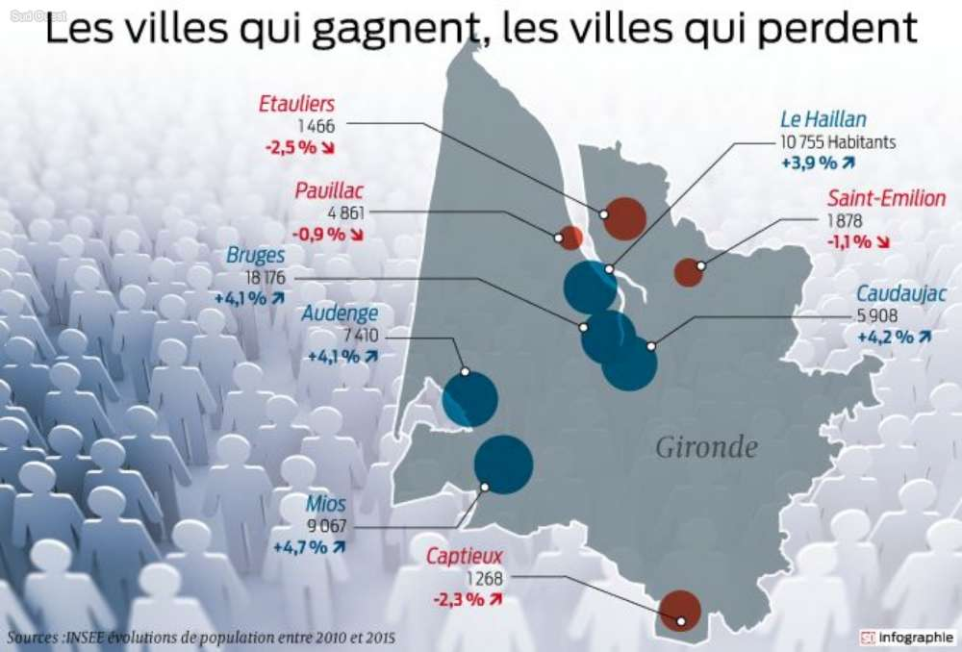
Des effets de lisière ressentis à Saint-André-de-Cubzac. 10 791 habitants, soit une hausse de 2,4 %. La ville qui dépend de l’arrondissement de Blaye et, de fait, la plus grosse commune de Haute Gironde. La sous-préfecture, Blaye, avec 4 813 habitants, voit elle sa population stagner (+0 %). Cadaujac, au sud de la métropole, connaît la même poussée, une hausse de 4,2 % soit 5 908 habitants.

Le parfait résumé de l’équation bordelaise car ces secteurs plus accessibles sont moins desservis en transports en commun, ce qui encourage l’usage de la voiture et vient multiplier les bouchons.

Le bassin d’Arcachon, une poussée continue

Plus loin de la métropole, le bassin d’Arcachon voit également sa population en hausse constante depuis 1990. Entre 2010 et 2015, la hausse s’établit à 1,8 % soit 146 866 habitants. Certaines communes enregistrent de très fortes poussées. Mios en est l’exemple emblématique avec 9 067 habitants (+ 4,7 %), Audenge 7 410 habitants (+4,1 %) ou encore Belin-Béliet 5 251 habitants (+3,7 %). Une réelle dynamique qui pose déjà et posera par la suite des questions d’équipements (écoles, services de proximité, transports en commun).

Libournais, Langonnais, Médoc en progression

Les autres secteurs de la Gironde bénéficient également de la poussée démographique de la Gironde. Partout, la population augmente. L’arrondissement de Libourne gagne 0,6 % avec 153 551 habitants. La hausse se concentre sur la ville de Libourne elle-même. La commune engagée dans un vaste projet urbain voit sa population augmenter : +1 % soit 24 866 habitants ce qui montre un réel dynamisme.

L’arrondissement de Langon gagne 0,9 % (131 742 habitants). Une hausse liée à l’implantation de nouveaux habitants. Il est à noter que la ville de Langon avec 7 389 habitants voit sa population stagner depuis 2010.

Quant au Médoc, l’arrondissement de Lesparre est marqué par une hausse soutenue de la population : + 1,3 % soit 87 991 habitants. La ville de Lesparre bénéficie à la marge de cette augmentation avec une augmentation de 0,4 % soit 5 699 habitants.

Quant à la Haute Gironde avec 1,3 % d’augmentation, le recensement confirme le changement du centre de gravité. La ville phare étant désormais Saint-André-de-Cubzac et ses 10 791 habitants et plus Blaye (4 813 habitants).

